Petits pains à la semoule

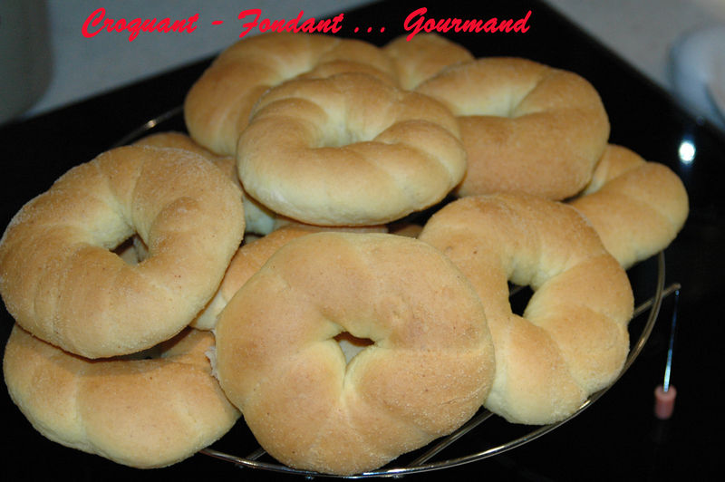 Pour 12 petits pains
- 35 g de beurre
- 40 g d'huile de tournesol
- 40 g de lait tiède
- 1càs de lait en poudre
- 250 g d'eau
- 1càc de sel
- 500 g de semoule fine
- 1,5 càc de SAF
- 1 càc de sucre semoule
- semoule fine pour le façonnage
La plaque du four tapissée de papier cuisson
Préchauffage du four à 190°C
Dans la cuve de la MAP, mettre le beurre fondu et l'huile, le lait et l'eau tièdes, le sel, le lait en poudre.
Couvrir avec la semoule dans laquelle on cache la levure. Saupoudrer avec le sucre en poudre.
Lancer le programme pâte, jusqu'au bout (1h20 pour moi).
Remettre le programme en route, mais cette fois juste le temps du pétrissage.
Sortir la pâte et la poser sur le plan de travail saupoudré de semoule.
Je l'ai divisée en 12 pâtons égaux et j'en ai fait des boules.
Former un boudin d'environ 30 cm avec la boule de pâte.
Commencer par former une boucle :
Passer une branche dans le cercle, comme pour faire un nœud
Passer chaque branche de chaque côté sous le cercle, jusqu'à ce que les branches se rejoignent. Les disposer sur la plaque du four tapissée de papier sulfurisé.
Laisser reposer de nouveau 30 mn environ, jusqu'à ce que les pains gonflent.
Enfourner au four préchauffé à 190° pendant 30 mn environ.
Laisser refroidir sur une grille.

